PJS A APRENDERME

TIER LIST 1

E IREMOS ORDENANDO:  
 28 PERSONAJES

Criterios de evaluacion:

* Frecuencia tops 9 del jugador

* **Frecuencia de gente para practicar en discords de ultimate**

* Frecuencia asistencia jugador a torneos

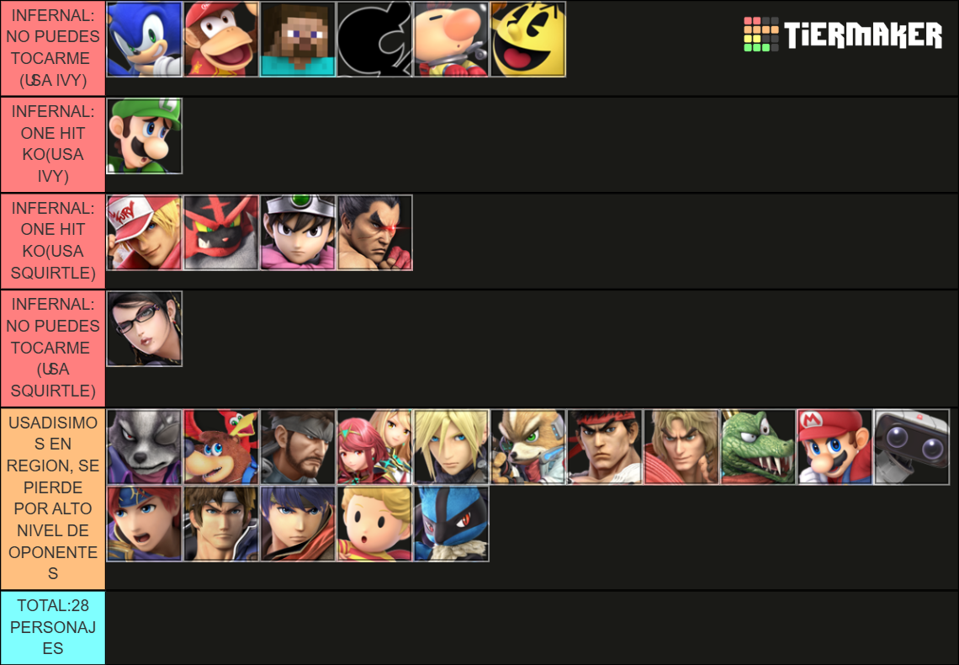* Dificultad Personaje a enfrentar

TIER LIST 2 , SIMPLIFICACION Y ORDEN 1 :

TOPTAL 21 PERSONAJES

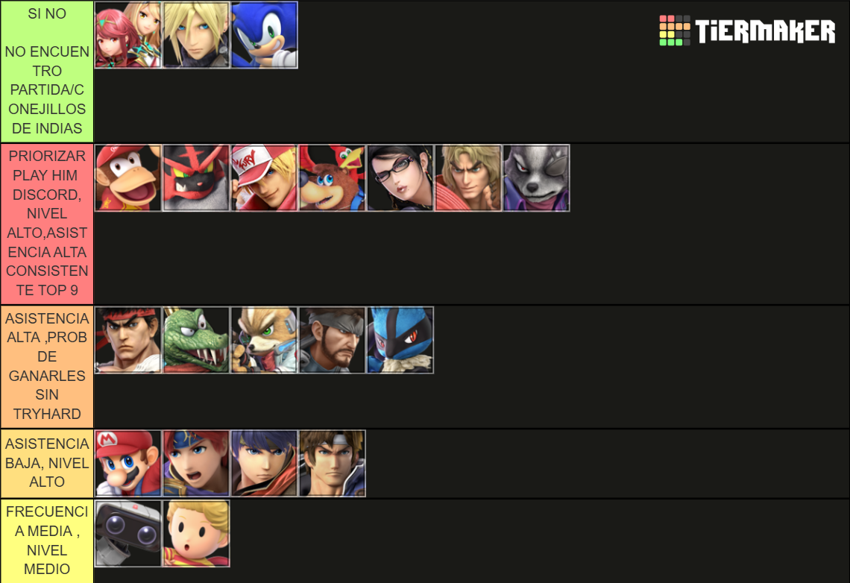

A SONIC DEBERIA DEJARLO EN LA QUINTA FILA, PESE A SER COMUN EN DISCORD, NO DEBO CARGARME , SI TENGO AEGIS Y CLOUD QUE SON MEJORES ELECCIONES

DEBERIA PRIORIZAR LOS PRIMEROS 10 PERSONAJES, DE MOMENTO ,YA LOS OTROS 11 PARA DESPUES¿Por qué?  
TAL VEZ LOS PRIMEROS 10 PRACTICANDO Y APRENDIENDO PUEDA GANARLES Y ASI APRENDER FUNBDIES PARA GANARLES A LODS ABAJO

OTROS UTILES SERIAN A FUTURO:  
MR GAME AND WATCH (EL MAS LIGERO DE LOS SUPER LIGEROS)  
KING K ROOL => DE LOS MAS SUPER HEAVYS QUE PESAN ARTO